

Штаб
МО ВВПОД «ЮНАРМИЯ»
Кайбицкий муниципальный район
Республики Татарстан
422330 Кайбицкий район
село Большие Кайбицы
ул. Ш. Галиева д.12
тел.8(84370)21187
эл. почта:junajaarmija@rambler.ru

Еженедельный отчет МО ВВПОД «Юнармия»
Кайбицкого муниципального района за период с 03-09.11. 25. ОТЧ

1.Количество участников движения: 331
2.Количество принятых юнармейцев: 0.
3.Проведенные за неделю мероприятия: 15

- 190 лет Большеподберезинской школы. Отряд имени Героя Советского Союза А. Е. Кошкина.
- https://t.me/yunarmiya_kaibych_rt/8230 - Герои нашего времени. Защита роллапов. Юнармейцы рассказывали гостям о подвигах наших земляков и современных участниках специальной военной операции.

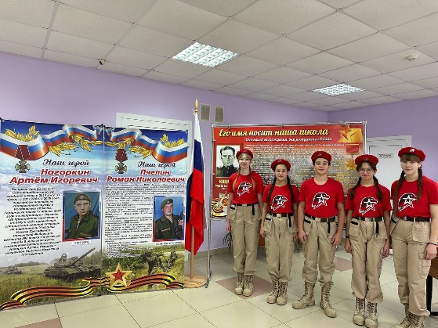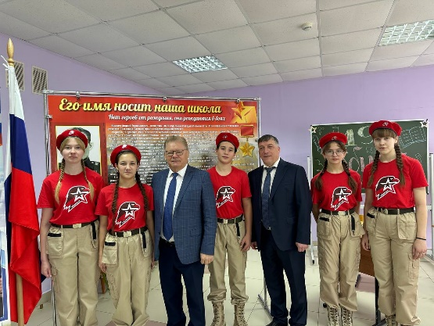

- Почетные гости юбилея.

- 4 ноября в России отмечается праздник - День народного единства. Этот день занимает особое место среди государственных праздников современной России. Современный День народного единства — праздник, который призывает людей не только вспомнить важнейшие исторические события, но и напомнить гражданам многонациональной страны важность сплочения. Ведь только вместе, двигаясь в одном направлении, можно справиться с трудностями и преодолеть препятствия, а особенно в наше время. В преддверии праздника юнармейцы отряда имени кавалера ордена Красной Звезды Мансура Миннуллина, познакомились с историей возникновения праздника, подвигами наших предков во имя независимости Родины. Узнали об историческом прошлом России. Выяснили, что сила России в том, что люди разных национальностей живут в стране дружно, и все они одинаково любят свою Родину - Россию.

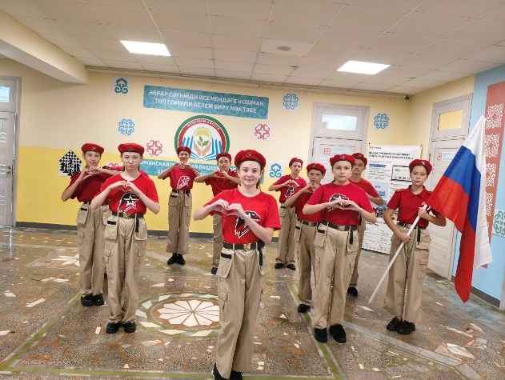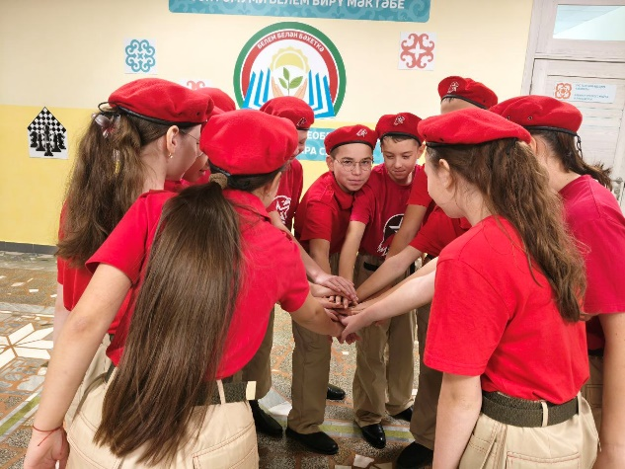

- День Единства народов России в отряде имени кавалера ордена Славы М. К. Миннуллина. МБОУ «Кушманская ООШ»
- Конкурс рисунков ко Дню Единства в МБОУ «Большекайбицкая СОШ». Отряд «Подвиг»
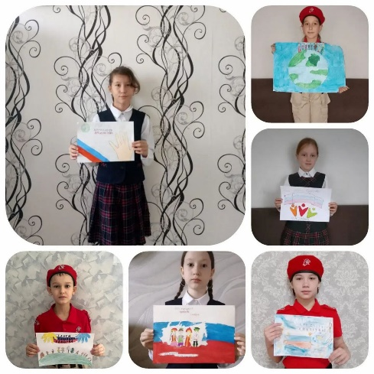
3. С днем народного единства! МБОУ "Чутеевская СОШ".
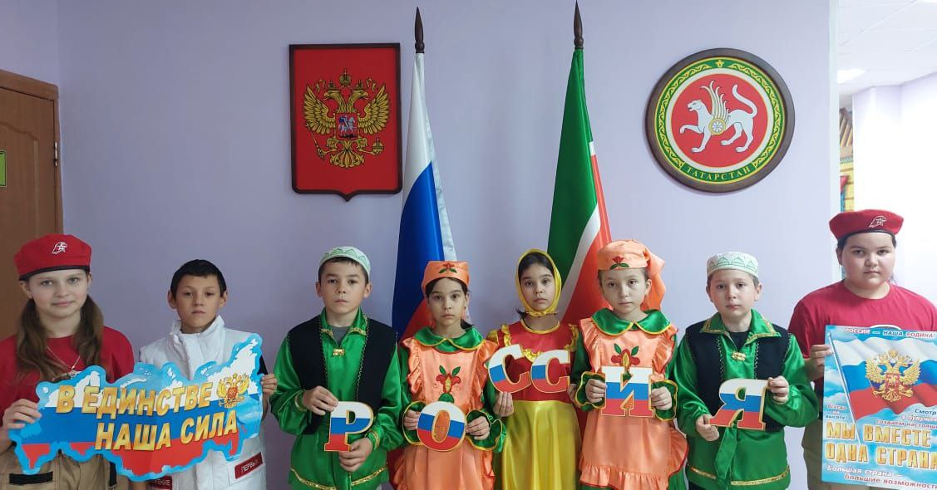

Начальник штаба МО ВВПОД “Юнармия” Р.Д. Насибуллина.

